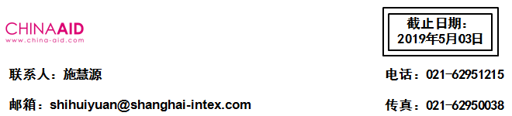

CHINA AID 2019将继续推进“行业推动者沙龙”活动，并面向所有参展商开放演讲机会申请。“行业推动者沙龙”将由主办方在展馆内提供专门的会议区域并提供相应的会议设备（椅子和必备的扩音设备、投影仪）
会议区域可容纳 100人左右交流会（会议观众须由参展商自行组织，组委会仅负责该活动整体宣传推广，不对现场观众人数及类型做任何承诺及担保）。
行业推动者演讲机会有限，若贵司有意参与，请在5月3日前填写本回执表并以电子邮件形式发送到指定邮箱（shihuiyuan@shanghai-intex.com）。此申请并不代表最终演讲机会，主办方将在收到贵司申请之后将与贵司另行确认演讲事宜。
本次活动组委会旨在促进行业交流，推动行业发展。主办方欢迎所有乐于分享经验心得的行业推动者参与本次活动。为保证活动质量和效果，我司将按需要求演讲者提前提供演讲PPT并进行审核，审核通过者方能最终获得本次演讲机会。主办方严禁演讲内容涉及任何形式的反动、暴力、色情、违法及侵权内容，敬请周知。
本次活动，主办方保留最终解释权。

行业推动者沙龙申请

演讲主题
演讲人
申请公司
希望演讲日期 | □6月11日 □ 6月12日 □ 6月13日

授权签署： 签署日期：
（公司盖章）

主办单位授权签署： 签署日期：

